河北省科技创新平台年报
统计系统

使用手册
（依托单位）

河北省科学技术厅
平台基础处

目 录

1. 系统简介 - 1 -
2. 系统运行环境 - 3 -
3. 系统栏目及功能介绍 - 4 -
3.1 系统对外展示平台及功能介绍 - 4 -
3.1.1 系统首页 - 4 -
3.1.2 用户登录入口 - 4 -
3.2 依托单位用户登录 - 5 -
3.2.1 依托单位用户登录 - 5 -
3.2.2 依托单位信息完善 - 6 -
3.2.3 平台年报审核 - 7 -
4. 联系我们 - 10 -

1. 系统简介
该系统为河北省科学技术厅平台处主持研发，河北省科技评估中心提供填报咨询服务，河北省科学技术情报研究院、河北省科技信息处理实验室提供技术支持。使用对象为重点实验室、工程技术研究中心、产业技术研究院三类用户。
重要提示：建议平台用户填报前依托单位完善基本信息，平台用户再进行填报。具体填报流程如图1-1所示：
图1-1 填报流程

2. 系统运行环境
客户端要求安装IE10及以上版本的浏览器或以IE10及以上浏览器为核心的其它浏览器，比如：360浏览器极速模式。推荐使用IE10及以上浏览器登录本系统。

3. 系统栏目及功能介绍

3.1 系统对外展示平台及功能介绍

3.1.1 系统首页
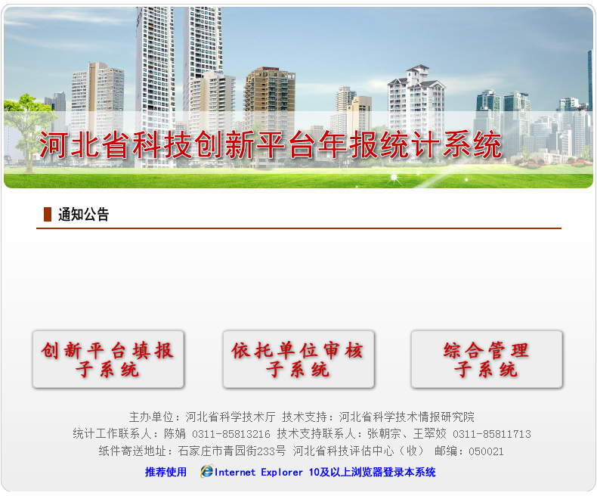
图3-1 系统首页

3.1.2 用户登录入口
系统用户包括创新平台填报用户、依托单位审核用户、综合管理用户三类，系统入口分别对应创新平台填报子系统、依托单位审核子系统、综合管理子系统，如图3-2所示。三类用户登录所需的用户名、密码已在填报通知中提供。


图3-2 用户登录入口

3.2 依托单位用户登录

3.2.1 依托单位用户登录

图3-3 “依托单位审核子系统”入口
用户点击如图3-3标识“依托单位审核子系统”进入用户登录页面，登录界面如图3-4所示。
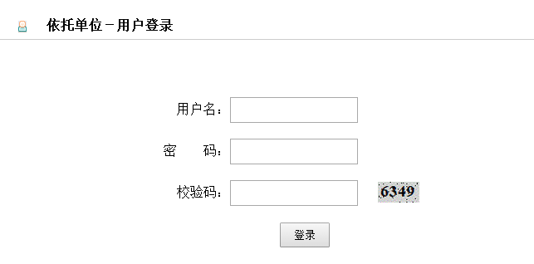
图3-4 用户登录页面
用户填入正确的“用户名”、“密码”以及“校验码”信息后，点击“登录”即登录本系统。
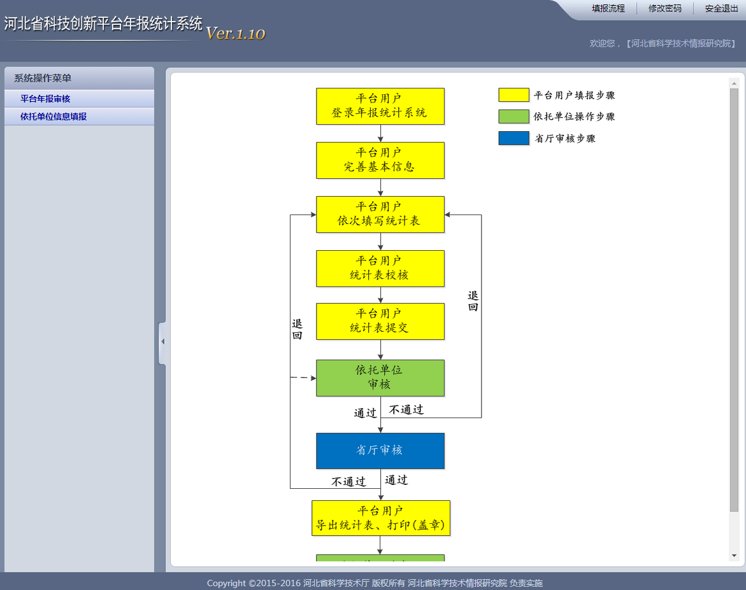
图3-5 系统登录后界面
点击系统界面右上角“安全退出”，退出系统。左侧导航栏“系统操作菜单”共包含两个功能模块：平台年报审核、依托单位信息填报。

图3-6 “系统操作菜单”

3.2.2 依托单位信息完善
依托单位用户登录后可修改本单位的相关信息。
- 密码修改
点击右上角 “修改密码” (如图3-7所示) 用户可对初始密码进行修改，以保证信息安全；
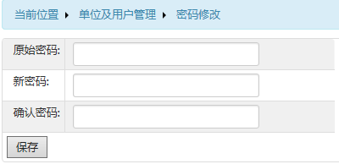
图3-7 “密码修改”界面
- 依托单位信息修改
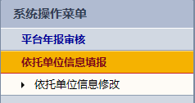
图3-8 “依托单位信息修改”
点击左侧导航栏 “依托单位信息填报”，可对单位机构代码、单位名称、联系人信息等内容进行修改完善，如图3-9所示，修改完成后点击“修改”进行保存。其中“用户名”不可修改。
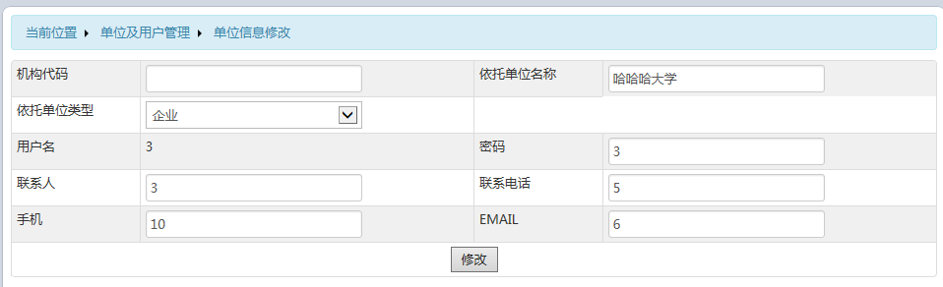
图3-9 “单位信息修改”界面

3.2.3 平台年报审核
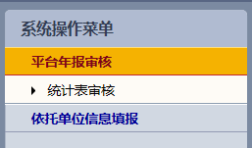
图3-10 “统计表审核”选项
在“统计表审核”界面(如图3-11所示)，依托单位用户可对平台用户填报的统计表进行搜索、查看以及审核。
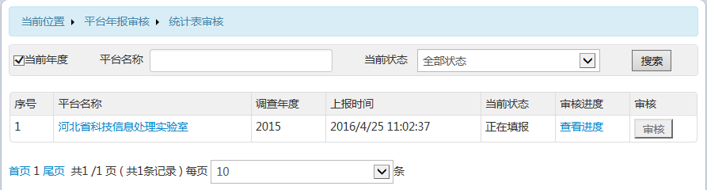图3-11 “统计表审核”界面
- 搜索
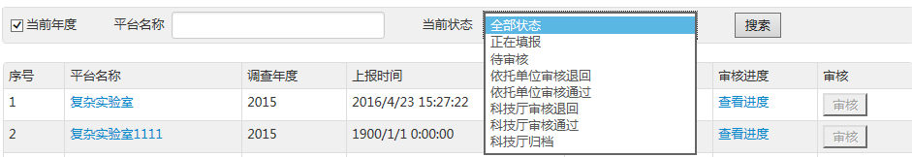
图3-12 “统计表审核”搜索
用户可根据年度、平台名称、统计表状态进行相关搜索。
- 查看
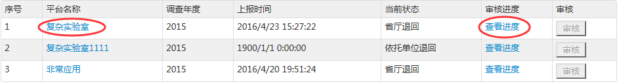
图3-13 “统计表审核”搜索
点击平台名称可查看该平台详细的统计表信息，点击查看进度可查看该统计表的审核意见、审核人以及审核意见等详细内容，如图3-14所示。
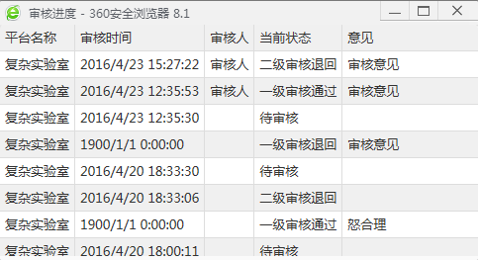
图3-14 “统计表审核”审核进度
- 审核
点击“审核”按钮，可填写审核人、审核意见，根据统计表信息判断审核通过或退回。

4. 联系我们
统计调查联系人：龚丽肖 0311-85813259 陈娟 0311-85813216
技术支持联系人：张朝宗 0311-85811713
纸件寄送地址：石家庄市青园街233号 河北省科技评估中心(收) 邮编：050021

